招标技术文件
一、采购项目简介：
1、采购单位：苏州健雄职业技术学院
2、采购内容：扩建德国AHK模具机械工综合培训区——模具加工设备仪器

二、采购项目清单及技术要求：

1 扩建德国AHK模具机械工综合培训区——模具加工设备仪器明细及技术要求
序号 | 仪器设备名称 | 规格型号及  主要技术参数 | 国别 | 单位 | 数量
1 | AHK考证专用模架 | 160*125*125mm，四导柱，具体参数见附件1 | 中国 | 套 | 30
2 | 工业钻床 | Z516A，最大钻孔直径16mm，立柱直径70mm，主轴最大行程100mm，主轴转速范围：480-4100rpm,主轴转速级数：5级，工作台面：265*265mm，电动机：550W，及配套附件；具体参数见附件2 | 中国 | 台 | 6
3 | 可旋转多功能宣传车 | 1900*450*450mm，三层，可旋转，可移动，表面烤漆，具体要求见附件3 | 中国 | 台 | 6

2.其他技术要求
（1）有AHK考证专用模架加工经验的优先。
（2）所有设备仪器要求质保5年，五年内负责维修调试。

附件1 AHK考证专用模架图纸（共三张）
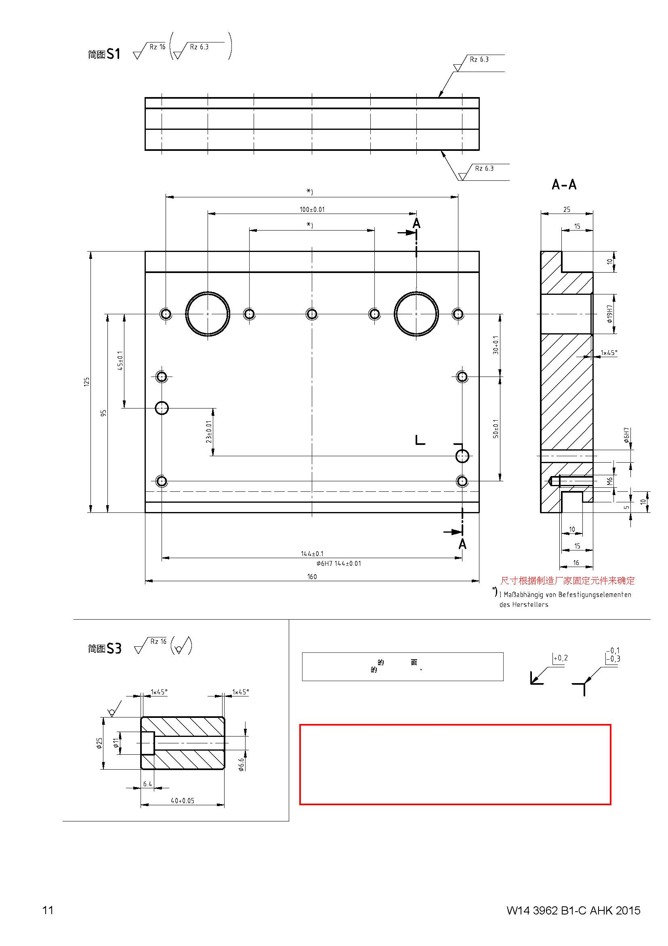
图纸1
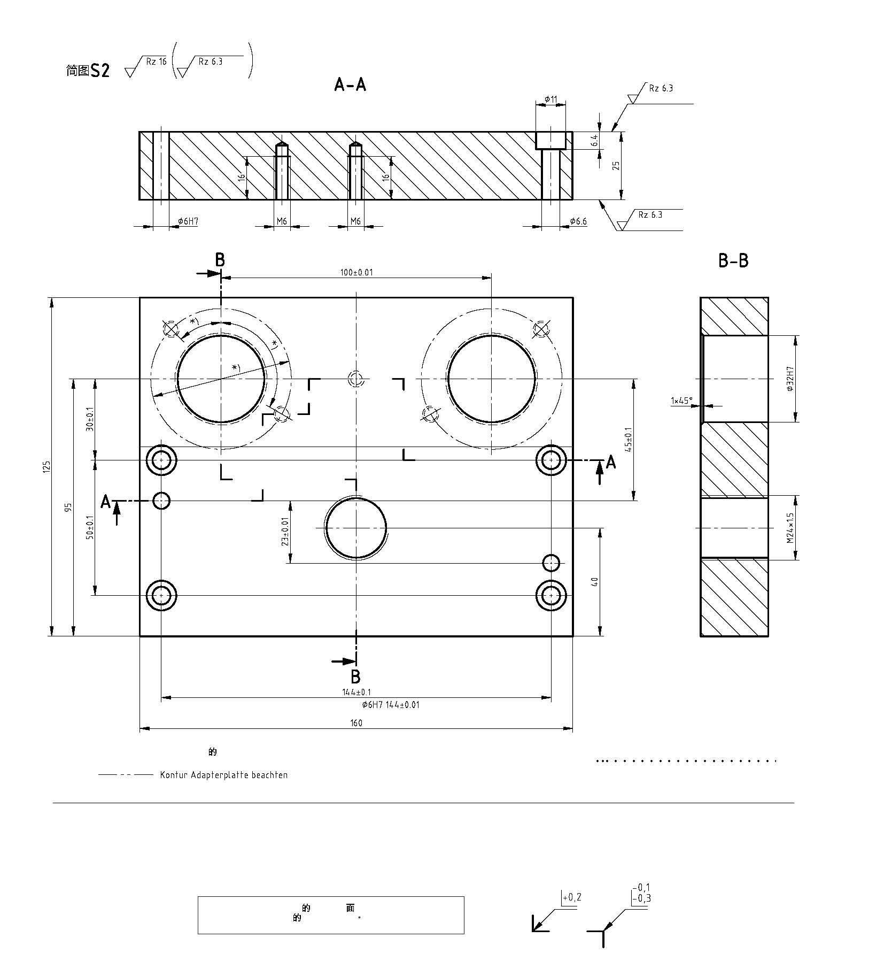
图纸2

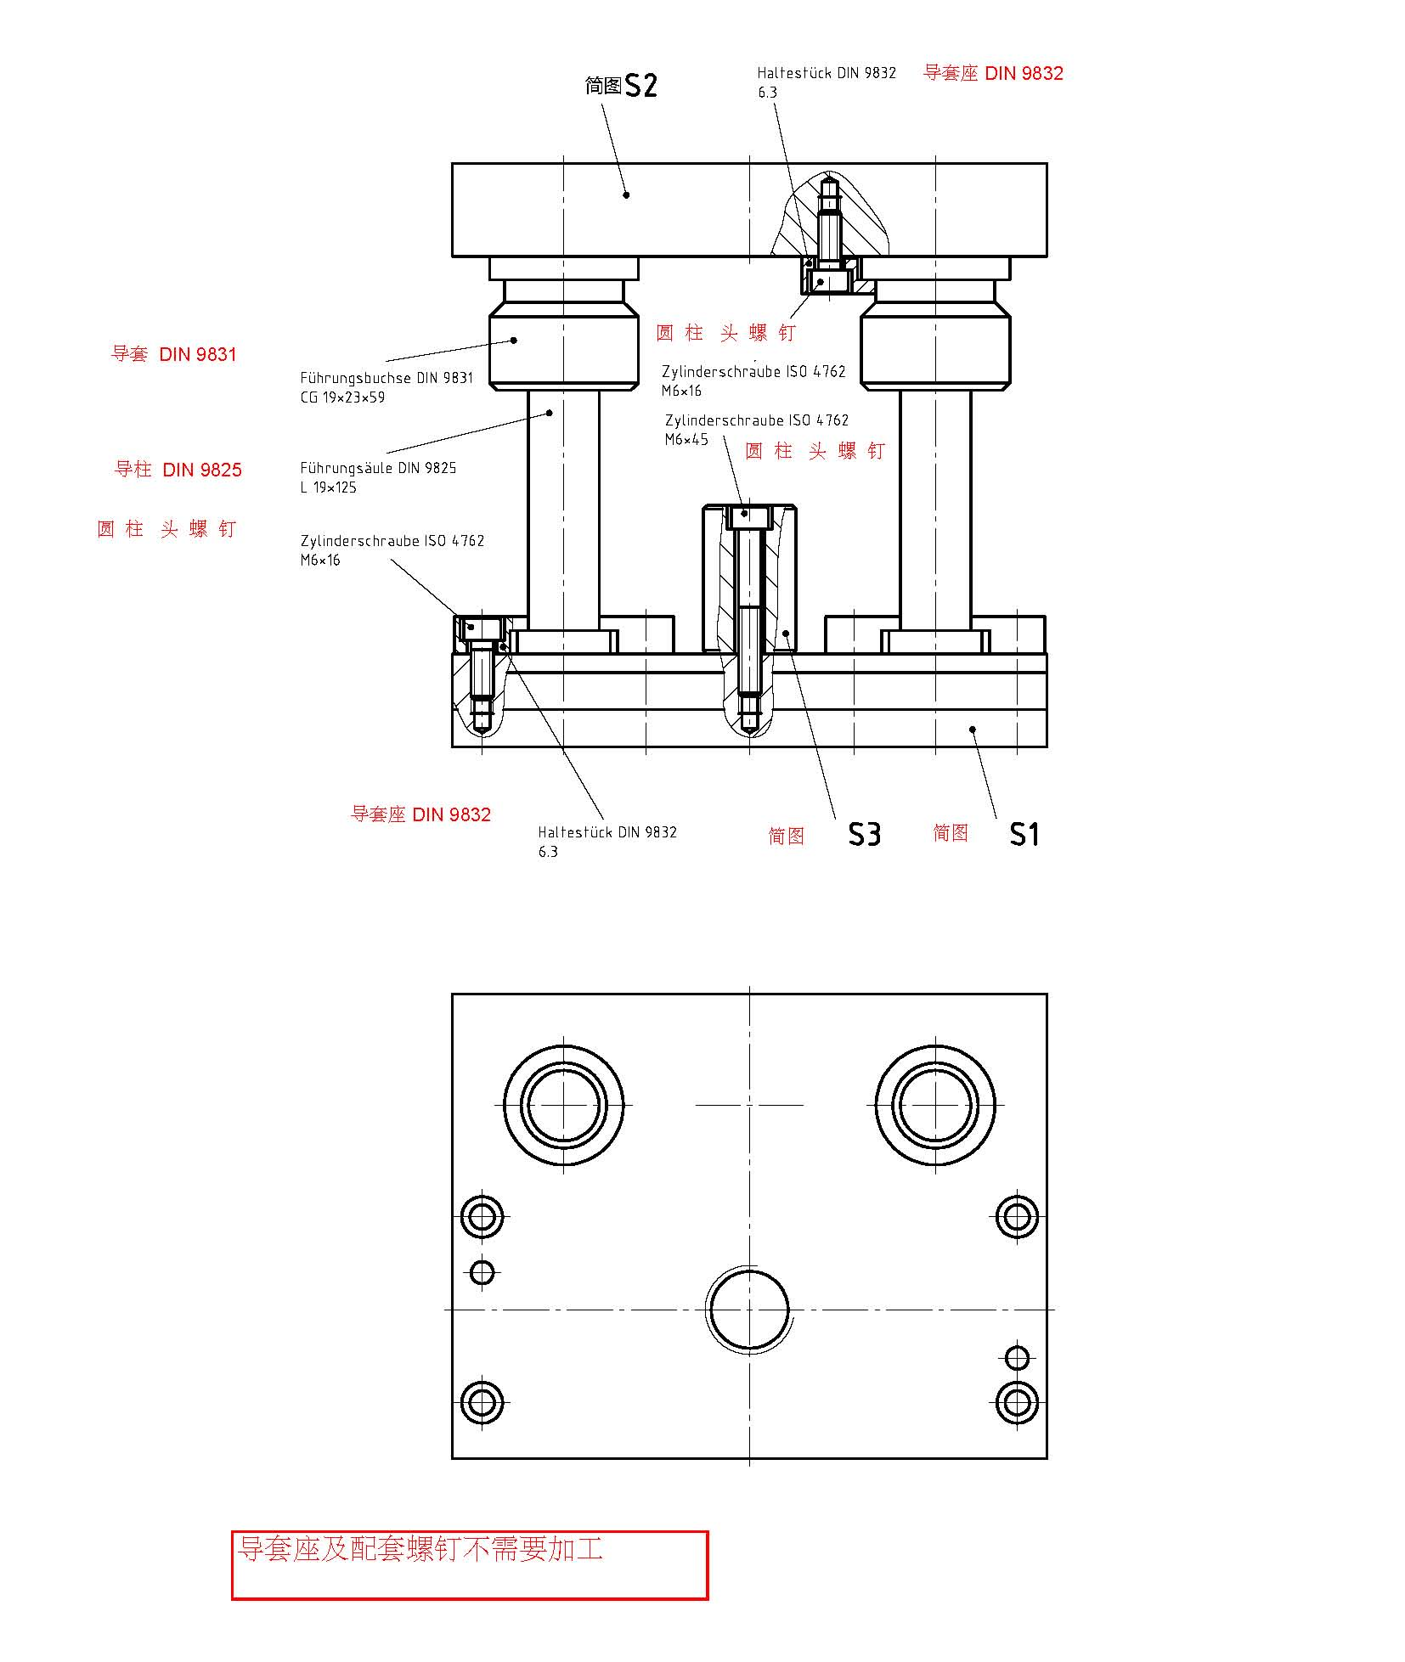

图纸3

备注：如果投标，须满足以下商务要求：
1、质保期5年以上，三个工作日的免费上门安装与维护；
2、所有图纸来自AHK德国模具机械工题库，要求保密；
3、使用培训30小时。

附件2 工业钻床技术参数
产品名称：工业钻床
产品规格：Z516A
特点：皮带传动，整机噪音低；整机精度高，刚性好；皮带传动平稳，振动小；配用高精度的钻夹头；广泛应用于各种加工行业的单件、小批及批量使用。

型号 |  | Z516A
最大钻孔直径 |  | 16mm
立柱直径 |  | 70mm
主轴最大行程 |  | 100mm
主轴中心线至立柱表面距离 |  | 193mm
主轴端至工作台最大距离 |  | 318mm(MT.2:362)mm
主轴端至底座最大距离 |  | 548mm(MT.2:592)mm
主轴锥度 |  | B18orMT.2
主轴转速范围 |  | 480-4100rpm
主轴转速级数 |  | 5
工作台面尺寸 |  | 265×265mm
底座工作台面尺寸 |  | 250×300mm
总高 |  | 1037mm
电动机 |  | 550W
毛重/净重 |  | 115/92kg
包装尺寸 |  | 79×44×96cm

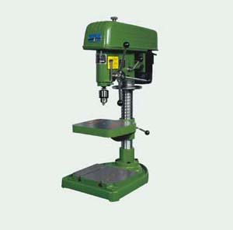
1、质保期5年以上，免费提供培训;
2、供货方供应设备时，需对设备现场演示操作设备;
3、供货方供应设备时，需在现场安装及调试

附件3 可旋转多功能宣传车
整体要求：1900*450*450mm，三层，可旋转，可移动，表面烤漆，参照下图。
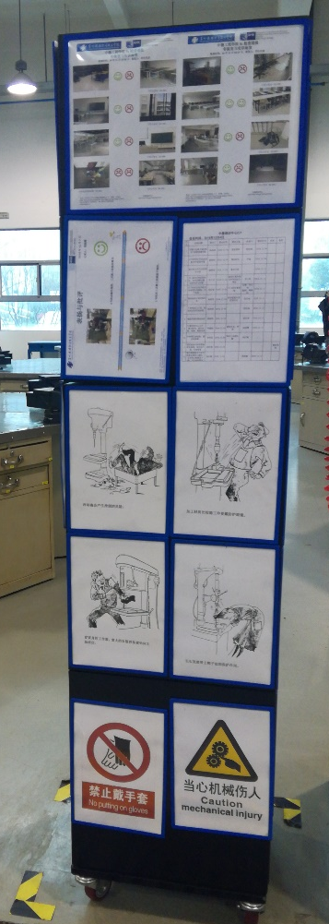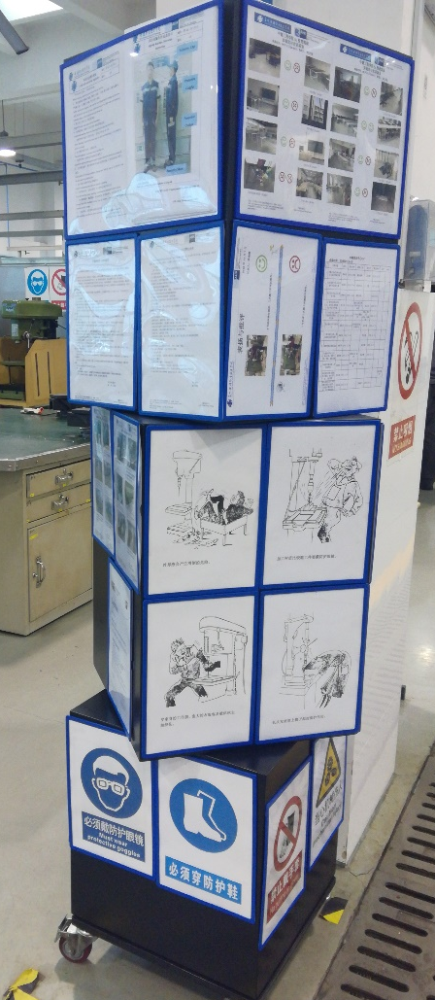

1、质保期5年以上，免费提供培训;
2、供货方供应设备时，需对设备现场演示操作设备;
3、供货方供应设备时，需在现场安装及调试

